**‘사고처리 가로등’ 개발**

**요구사항정의서**

**버전 0.4 (Version 0.4)**

Version 1.0



**컴퓨터공학부**

**컴퓨터응용**

1 개정 이력

|  |  |  |  |  |
| --- | --- | --- | --- | --- |
| **버전** | **개정일자** | **개정 내역** | **작성자** | **승인자** |
| 0.1 | 2016. 05. 04 | 요구사항정의서 초안 작성 | 김한솔 | 김원태 |
| 0.2 | 2016. 05. 10 | 요구사항정의서에 목차 2번까지 작성 | 상동 | 김원태 |
| 0.3 | 2016. 05. 11 | 사용자요구사항 2.3,2.4,2.5내용 수정 | 김영근 | 김원태 |
| 0.4 | 2016. 05. 18 | 사용자 요구사항 내용 추가 및 전체 보고서 내용 수정 | 김한솔 | 김원태 |
|  |  |  |  |  |
|  |  |  |  |  |
|  |  |  |  |  |
|  |  |  |  |  |
|  |  |  |  |  |
|  |  |  |  |  |

문서 정보

**Copyright © 2016 KoreaTech**

이 문서의 내용을 임의로 전재 및 복사할 수 없으며, 이 문서의 내용을 부분적으로라도 이용 또는 전재할 경우, 반드시 저자인 코리아텍의 서면 허락을 취득하여야 한다.

|  |  |
| --- | --- |
| **버 전** | 0.4 |
| **작성일** | 2016. 5. 18 |
| **상 태** | 🞎 완료 🗹 진행 중 🞎 초안 |
| **대표작성자** | 김한솔/코리아텍 |
| **검토/관리자** | 김한솔/코리아텍 |
| **승인자** | 김원태/코리아텍 |

고객 확인

|  |  |  |  |  |  |
| --- | --- | --- | --- | --- | --- |
| **확인란** | **성명** | **기여부분** | **소속** | **날짜** | **확인**  **결과\*** |
| 작성자 | 김한솔 | 외부 인터페이스 요구사항, 사용자 비기능 요구사항 | 코리아텍 | 2016.05.18 |  |
| 김영근 | 사용자 기능 요구사항 | 코리아텍 | 2016.05.18 |  |
| 조수진 | 시스탬 개요 | 코리아텍 | 2016.05.18 |  |
|  |  |  |  |  |
|  |  |  |  |  |
|  |  |  |  |  |
| 고객 |  |  |  |  |  |
|  |  |  |  |  |
| 과제 책임자 | 김원태 | 사용자 요구사항 승인 |  |  |  |

목 차

1 개요 6

**1.1** **문서의 목적** 6

**1.2** **사용자 구분** 6

1.2.1 사고처리 가로등 개발자 7

1.2.2 사고처리 가로등 사용자 7

**1.3** **용어 정의 및 약어** 7

1.3.1 용어 정의 7

1.3.2 약어 7

**1.4** **참고문헌** 8

2 사용자 요구사항 9

**2.1** **개요** 9

**2.2** **시스템 개요** 9

2.2.1 시스템 개념도 9

2.2.2 목표시스템 구성도 10

**2.3** **외부 인터페이스 요구사항** 11

**2.4** **사용자 기능 요구사항** 11

**2.5** **사용자 비기능 요구사항** 13

**2.6** **제약, 가정 및 의존사항** 13

3 시스템 요구사항 14

**3.1** **외부 인터페이스 요구사항** 14

3.1.1 하드웨어 인터페이스 요구사항 14

3.1.2 소프트웨어 인터페이스 요구사항 14

3.1.3 사용자 인터페이스 요구사항 14

**3.2** **시스템 기능 요구사항** 14

**3.3** **시스템 성능 요구사항** 17

**3.4** **품질 특성 요구사항** 17

**3.5** **개발 제약사항** 17

**3.6** **기타 요구사항** 17

그림목차

<그림 1> 사고 처리 가로등 시스템 개념도 9

<그림 2> 사고 처리 가로등 시스템 구성도 10

# 개요

본 문서는 “사고처리 가로등" 과제의 요구사항정의서로 훗날 이 시스템을 사용하게 될 잠재적 사용자의 이해를 위함과 시스템의 개발자가 좀더 구체적인 결과물을 만들기 위한 문서이다.

서론부분에서는 전문적 지식이 없는 사용자들을 위해서 전문용어들을 미리 정리한다.

그리고 사용자 요구사항에서는 관련 시스템 분야에 대해 전문적 지식을 지니고 있지 않기 때문에 시스템을 사용하기 위해 요구되는 역량에 대해 서술된다.

시스템 요구사항은 사용자 요구사항을 만족하기 위해 적용할 시스템의 요구사항에 대해 서술하고 "사고처리 가로등" 설계에 있어서 설계의 목적과 방향을 제시한다.

## **문서의 목적**

본 문서의 목적은 추상적으로만 생각했던 "사고처리 가로등”에 대해서 좀 더 구체적이고 객관적인 정리를 작성한다. 그리고 시스템 사용자의 요구사항에 대해 체계적으로 정리하기 위한 문서이다.

그러므로, 사용자 요구사항과 시스템 요구사항은 아주 밀접한 관계를 가지고 있으며, 사용자 요구사항이 변경되면 반드시 시스템 요구사항도 그에 따라 변경되어야 하며, 관련 연구결과물인 시스템설계서, 시험계획서 등에서도 이를 반영하여야 한다.

결국 본 문서는 “사고처리 가로등 개발자"와 "사고처리 가로등 사용자"사이의 중간다리 역할을 하여 간접적으로 연결시켜주는 역할을 하게 된다.

## **사용자 구분**

“사고처리 가로등” 개발자는 관련 기술들을 개발하는 각 참여기관의 개발자로, 분석, 설계, 구현 및 시험 과정으로 구성된 시스템 개발 전 과정에서 본 문서를 활용한다. 본 문서에 정의된 요구사항들을 바탕으로 상세한 설계 문서를 작성하고 시험 단계에서 개개의 요구사항들을 검증하기 위한 시험방법을 도출한다.

“사고처리 가로등” 사용자는 교통사고가 발생하여 뺑소니 차량 발생시 사고를 처리하는 주체들을 의미한다. 사고차량을 추적하여 환자를 이송하고 사고현장을 처리하는 병원 측 사용자들과 도주차량을 추적하여 뺑소니 차량을 검거하는 경찰 측 사용자들이 있다.

### 사고처리 가로등 개발자

1. “사고처리 가로등”을 개발하기 위한 분석, 설계, 구현 및 시험 등의 모든 개발 과정을 담당한다.
2. “사고처리 가로등” 개발 결과물에 대한 단위, 통합시험을 통한 성능개선과 개발 이후 유지 보수를 담당한다.

### 사고처리 가로등 사용자

1. 교통사고 발생시 “사고처리 가로등”을 이용하는 사용자들은 해당 시스템의 이용법을 숙지하여야 한다.
2. “사고처리 가로등”을 이용하는 사용자들은 해당 시스템을 활용하여 능숙하게 사고처리를 할 수 있어야 한다.

### 용어 정의

* 서버(Server) : 일반적으로 서버 프로그램이 실행되고 있는 컴퓨터 하드웨어를 서버라고 부르며 다른 프로그램에게 서비스를 제공하는 컴퓨터 프로그램을 말하기도 한다.
* 모듈(Module) : 소프트웨어나 하드웨어의 일부로, 큰 전체 시스템 및 체계 중 다른 구성 요소와 독립적인 하나의 구성 요소를 말한다.

### 약어

* GPS: Global Positioning System
* LTE: Long Term Evolution

## **참고문헌**

[1] 오병두, “뺑소니 교통사고 '하루 평균 29건' 발생...뺑소니 운전자 연령대 '40

대>30대>20대' 순”,『데이터 뉴스』, 2015년 11월 19일

[2] 사이버 경찰청

[3] 『나무위키』, 청주 크림빵 뺑소니 사건

[4] “아스토리아서 뺑소니 교통사고 ⦁⦁⦁40대 남성 사망, 범인 추적 중”, 『뉴욕 중앙일보』, 2016년 4월 7일

[5] 임선규, “재진가로등, 범죄예방에 탁월한 'CCTV카메라 보안등‘과 ’스마트보안등‘ 전시”.

2016년 4월 11일

[6] 지능형 교통 시스템(Intelligent Transportation System)

[7] 박문수, 김재이, *교차로 교통사고 자동 감지를 위한 사고음의 음향특성 분석*

# 사용자 요구사항

## **개요**

사고 발생시 CCTV를 통해 촬영된 영상을 저장소에 저장 한 후 영상 및 차량에 대한 각종 정보를 주변 가로등과 경찰서 및 병원에 송신하는 시스템. 그리고 데이터를 받은 가로등은 수시로 사고 차량의 경로에 따라 다른 가로등에 신호를 보내어 뺑소니 차량의 경로를 알아내고 차량을 추적하여 범인을 검거한다

## **시스템 개요**

### 2.2.1 시스템 개념도

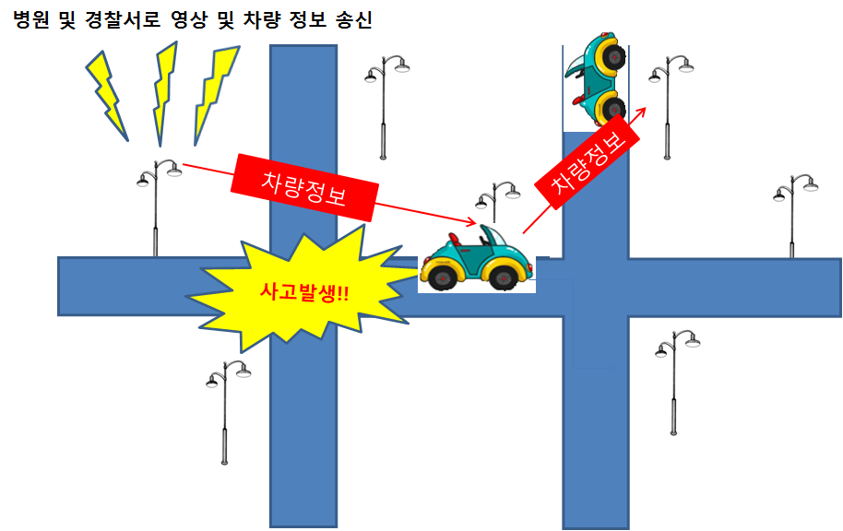

<그림 1> 사고 처리 가로등 시스템 개념도

사고가 발생한 지점에서 가장 가까운 가로등이 사고를 인식하고 차량 정보를 인식한다.

병원 및 경찰서로 가로등이 차량의 정보를 송신한다.

사고를 인식한 가로등이 주변 가로등으로 차량의 정보를 송신하여 차량의 도주 경로를 주변 가로등이 미리 추적해본다

### 2.2.2 목표 시스템 구성도

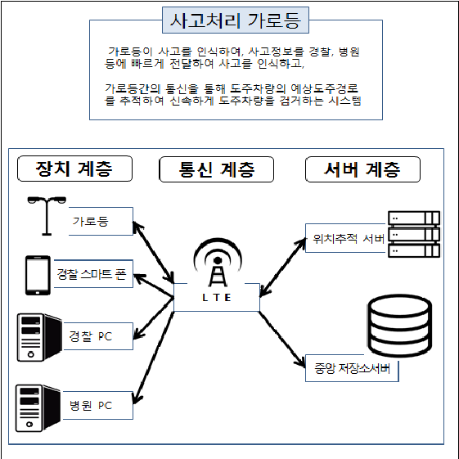

<그림 2> 사고 처리 가로등 시스템 구성도

가로등은 사고발생 정보를 주고 받고, 위치추적 서버와 통신한다. 또한 스마트 폰은 사고에 대한 정보와 위치추적 정보를 수신하여 사용자(경찰, 병원)에게 정보를 제공한다. 경찰과 병원의 PC는 정보를 수신하여 출동에 필요한 내용을 출력해준다. 중앙 저장소 서버에는 사고에 대한 데이터가 저장되어 있고, 위치추적서버에는 모든 가로등의 위치정보가 저장되어있다. 이를 활용하여 위치를 추적할 수 있게 해준다.

## **외부 인터페이스 요구사항**

|  |  |  |  |  |
| --- | --- | --- | --- | --- |
| **Req. ID** | **요구사항 내용** | **구현**  **년도** | **출처** | **수행 기관** |
| UIR.001 | 각 디바이스들 간에는 통신을 위한 통신채널이 제공되어 있어야 한다. | 1차년도 | 중간보고서 | 코리아텍 |
| UIR.002 | 각 디바이스들 간에는 통신을 위한 인터페이스가 제공되어 이를 통해 데이터를 주고받을 수 있어야 한다. | 1차년도 | 중간보고서 | 코리아텍 |
| UIR.003 | 가로등에는 위치추적 서버와 통신을 위한 인터페이스가 제공되어야 한다. | 1차년도 | 중간보고서 | 코리아텍 |
| UIR.004 | 가로등에는 GPS를 통한 위치정보가 저장되는 인터페이스가 제공되어야 한다. | 1차년도 | 중간보고서 | 코리아텍 |

## **사용자 기능 요구사항**

|  |  |  |  |  |
| --- | --- | --- | --- | --- |
| **Req. ID** | **요구사항 내용** | **구현**  **년도** | **출처** | **수행 기관** |
| UFR.001 | 출동경찰의 스마트 폰에는 도주차량의 차량색상과 번호가 출력되어 이를 확인할 수 있어야 한다. | 1차년도 | 중간보고서 | 코리아텍 |
| UFR.002 | 출동경찰의 스마트 폰에는 도주차량의 도주경로가 출력되어 이를 확인할 수 있어야 한다. | 1차년도 | 중간보고서 | 코리아텍 |
| UFR.003 | 출동경찰의 스마트 폰에는 사고발생 위치가 출력되어 이를 확인할 수 있어야 한다. | 1차년도 | 중간보고서 | 코리아텍 |
| UFR.004 | 경찰 측의 PC에는 도주차량의 차량색상과 번호가 출력되어 이를 확인할 수 있어야 한다. | 1차년도 | 중간보고서 | 코리아텍 |
| UFR.005 | 경찰 측의 PC에는 도주차량의 도주경로가 출력되어 이를 확인할 수 있어야 한다. | 1차년도 | 중간보고서 | 코리아텍 |
| UFR.006 | 경찰 측의 PC에는 사고발생 위치가 출력되어 이를 확인할 수 있어야 한다. | 1차년도 | 중간보고서 | 코리아텍 |
| UFR.007 | 경찰 측의 PC에는 사고발생 현장의 영상이 출력되어 이를 확인할 수 있어야 한다. | 1차년도 | 중간보고서 | 코리아텍 |
| UFR.008 | 병원 측의 PC에는 사고발생 현장의 영상이 출력되어 이를 확인할 수 있어야 한다. | 1차년도 | 중간보고서 | 코리아텍 |
| UFR.009 | 위치추적 서버에는 각 가로등의 위치 정보를 저장되어 있어야 한다. | 1차년도 | 중간보고서 | 코리아텍 |
| UFR.010 | 가로등에서는 CCTV를 통해 얻어진 영상을 통하여 사고차량의 번호판과 차량의 색상에 대한 데이터를 얻을 수 있어야 한다. | 1차년도 | 중간보고서 | 코리아텍 |
| UFR.011 | 중앙 저장소 서버에는 사고에 대한 데이터와 가로등의 각 위치정보가 저장되어 야 한다. | 1차년도 | 중간보고서 | 코리아텍 |
| UFR.012 | 가로등은 CCTV와 음향 감지기를 통해 영상과 사고음향을 감지하여 이를 통해 사고가 발생함을 인식할 수 있어야 한다. | 1차년도 | 중간보고서 | 코리아텍 |
| UFR.013 | 가로등은 통신채널을 통해 사고발생 정보를 주고받을 수 있어야 한다. | 1차년도 | 중간보고서 | 코리아텍 |
| UFR.014 | 가로등은 통해 번호판과 색상을 비교하며, 도주차량이 지나갔는지를 확인할 수 있어야 한다. | 1차년도 | 중간보고서 | 코리아텍 |
| UFR.015 | 가로등은 자신의 위치를 위치추적서버로 전송할 수 있어야 한다. | 1차년도 | 중간보고서 | 코리아텍 |
| UFR.016 | 가로등에서는 사고영상 정보를 병원, 경찰 측 PC에 전달할 수 있어야 한다. . | 1차년도 | 중간보고서 | 코리아텍 |
| UFR.017 | 위치추적서버에는 모든 가로등의 위치정보가 저장되어 있어야 한다. | 1차년도 | 중간보고서 | 코리아텍 |

## **사용자 비기능 요구사항**

|  |  |  |  |  |
| --- | --- | --- | --- | --- |
| **Req. ID** | **요구사항 내용** | **구현**  **년도** | **출처** | **수행 기관** |
| UNR.001 | 각 디바이스들 간에 데이터를 주고받는 시간은 1초안에 이루어질 수 있도록 해야 한다. | 1차년도 | 중간보고서 | 코리아텍 |
| UNR.002 | 도주차량 발생시 가로등에서는 시속 120KM의 속도로 20분 이내에 도달할 수 있는 경로에 해당하는 가로등과 통신하여 도주경로를 추적할 수 있어야 한다. | 1차년도 | 중간보고서 | 코리아텍 |
| UNR.003 | 위치추적 서버에서 예상 경로를 계산하는데 걸리는 시간은 1초안에 이루어질 수 있도록 해야 한다. | 1차년도 | 중간보고서 | 코리아텍 |
| UNR.004 | 중앙저장소 서버의 경우 최소 1년이상의 사고 발생정보를 저장할 수 있어야 한다. | 1차년도 | 중간보고서 | 코리아텍 |

## **제약, 가정 및 의존사항**

* 특허 분쟁의 소지를 사전에 방지하기 위하여 기존 특허와 출원 중인 특허를 분석하여 시스템 설계를 고려한다.
* 시험평가/관리 도구는 Windows 64bit와 Android 4.4.2버전 이상의 운영체제를 필요로 한다.

# 시스템 요구사항

## **외부 인터페이스 요구사항**

### 소프트웨어 인터페이스 요구사항

|  |  |  |  |  |  |
| --- | --- | --- | --- | --- | --- |
| **Req. ID** | **수행 기관** | **요구사항** | **중요도** | **구현**  **년도** | **관련**  **UIR** |
| SIR.001 | 코리아텍 | 휘리릭 지구과학 학습교실의 Leap Motion 인식은 콘텐츠별 기능 실행에 있어 어려움이 없어야 한다. | 고 | 1차년도 | UIR.001 |
| SIR.002 | 코리아텍 | 휘리릭 지구과학 학습교실의 Leap Motion 조작에 있어서 동작 지연이 없어야 한다. | 중 | 1차년도 | UIR.001 |
| SIR.003 | 코리아텍 | 휘리릭 지구과학 학습교실의 주요 타겟은 초등학생이므로 초등학생도 이해할 수 있는 GUI 디자인어야 한다. | 고 | 1차년도 | UIR.002 |
| SIR.004 | 코리아텍 | 휘리릭 지구과학 학습교실의 소프트웨어 구성은 추후 다양한 학습콘텐츠의 개발이 용이하도록 개발되어야 한다. | 중 | 1차년도 | UIR.003 |

## **시스템 기능 요구사항**

|  |  |  |  |  |  |
| --- | --- | --- | --- | --- | --- |
| **Req. ID** | **수행 기관** | **요구사항** | **중요도** | **구현**  **년도** | **관련 UFR** |
| SFR.001 | 코리아텍 | 휘리릭 지구과학 실험교실은 각각의 컨텐츠를 큰 지연시간 없이 제공해주어야 한다. | 고 | 1차년도 | UFR.001  ~  UFR.009 |
| SFR.002 | 코리아텍 | 휘리릭 지구과학 실험교실의 모든 컨텐츠는 Leap Motion을 이용한 손으로 조작할 수 있게 하여야 한다. | 고 | 1차년도 | UFR.001  ~  UFR.009 |
| SFR.003 | 코리아텍 | 휘리릭 지구과학 실험교실의 Mobile 버전을 이용할 때에 기기의 회전값에 따라서 화면의 변화를 주어야 한다. | 고 | 1차년도 | UFR.010 |
| SFR.004 | 코리아텍 | 태양계 콘텐츠에서의 행성에 대한 설명 제공은 화면 좌측에 Text를 이용해서 보여주어야 한다. | 중 | 1차년도 | UFR.001 |
| SFR.005 | 코리아텍 | 태양계 콘텐츠에서 행성에 대한 설명 Text의 배치는 좌측을 기본으로 하여 다른 오브젝트와 중복 배치가 되지 않도록 한다. | 중 | 1차년도 | UFR.001 |
| SFR.006 | 코리아텍 | 태양계 콘텐츠에서 설명 Text는 가장 가까이에 있는 행성의 설명을 제공하도록 구성되어야 한다. | 고 | 1차년도 | UFR.001 |
| SFR.007 | 코리아텍 | 태양계 콘텐츠에서 행성 이동시 행성 버튼을 외행성/내행성으로 구분하여 보여주어야 한다. | 중 | 1차년도 | UFR.002 |
| SFR.008 | 코리아텍 | 태양계 콘텐츠에서 행성을 선택해서 이동할 시 지연시간이 일어나지 않도록 하여야 한다. | 고 | 1차년도 | UFR.002 |
| SFR.009 | 코리아텍 | 태양계 콘텐츠에서 행성 이동시에 정확한 위치로의 이동이 이루어져야 한다. | 고 | 1차년도 | UFR.002 |
| SFR.010 | 코리아텍 | 암석 콘텐츠에서 사용될 암석들은 초등학교 교과 과정에서 제시되는 암석으로 제한한다 | 고 | 1차년도 | UFR.003  UFR.004 |
| SFR.011 | 코리아텍 | 암석 콘텐츠에서 암석 선택과 도구 선택에 어려움이 없어야 한다. | 중 | 1차년도 | UFR.003  UFR.004 |
| SFR.012 | 코리아텍 | 암석 콘텐츠에서 암석 설명 Text는 현재 선택된 암석에 대한 설명이 출력되어야 한다. | 고 | 1차년도 | UFR.003 |
| SFR.013 | 코리아텍 | 암석 콘텐츠에서 암석 사진 제공은 실제 암석 사진을 사용하여 설명 좌측에 배치해 주어야 한다. | 중 | 1차년도 | UFR.003 |
| SFR.014 | 코리아텍 | 암석 콘텐츠의 강도 실험에서 실제 암석 강도에 기반하여 각각의 암석별로 강도를 주어 선택된 도구와의 상호작용에 차별을 주어야 한다. | 고 | 1차년도 | UFR.004 |
| SFR.015 | 코리아텍 | 암석 콘텐츠의 염산 실험은 실제 염산과 반응하는 암석에만 일어나도록 구성하여야 한다. | 고 | 1차년도 | UFR.004 |
| SFR.016 | 코리아텍 | 지각 콘텐츠에서 판 구조론에 관련된 컨텐츠는 Mobile과 PC버전을 따로 개발해 이용함에 어려움이 없도로 구성하여야 한다. | 중 | 1차년도 | UFR.005 |
| SFR.017 | 코리아텍 | 지각 콘텐츠에서 판 구조론에 관련된 콘텐츠에서는 각각의 요소들을 중첩시켜서 볼 수 있도록 하여야 한다. | 고 | 1차년도 | UFR.005 |
| SFR.018 | 코리아텍 | 지각 콘텐츠에서 판 구조론에 관련된 콘텐츠의 Mobile버전에서는 구의 형태로 지도를 제공하여 VR을 최대한 활용하여야 한다. | 고 | 1차년도 | UFR.005 |
| SFR.019 | 코리아텍 | 지각 콘텐츠에서 지질 실험을 진행할 때, 선택된 지질 현상에 적합하는 손동작을 취했을 때에만 작동되도록 구현해야 한다, | 고 | 1차년도 | UFR.006 |
| SFR.020 | 코리아텍 | 지각 콘텐츠에서 지질 실험을 진행할 때, 각 지질별로 설명과 조작법을 제공해주어야 한다. | 고 | 1차년도 | UFR.006 |
| SFR.021 | 코리아텍 | 화산 콘텐츠에서 요소별 설명 제공은 실제 사진과 함께 제공되어야 한다. | 중 | 1차년도 | UFR.007 |
| SFR.022 | 코리아텍 | 화산 콘텐츠에서 요소별 설명 제공은 다른 구성요소와의 중첩을 피하기 위해 한번에 하나만을 보여주는 것을 기본으로 한다. | 중 | 1차년도 | UFR.007 |
| SFR.023 | 코리아텍 | 화산 콘텐츠에서 점성 조절은 시각화된 다이얼을 배치하여 조작이 용이하도록 하여야 한다. | 고 | 1차년도 | UFR.008 |
| SFR.024 | 코리아텍 | 화산 콘텐츠에서 점성 조절의 조작은 지연시간이 없이 제공되어야 한다. | 중 | 1차년도 | UFR.008 |
| SFR.025 | 코리아텍 | 화산 콘텐츠에서 화산 폭발 실험은 3D 효과를 사용하여 생동감있게 구현하여야 한다. | 중 | 1차년도 | UFR.009 |
| SFR.026 | 코리아텍 | 휘리릭 지구과학 학습교실의 콘텐츠별로 각 콘텐츠에 적절한 3D화면을 제공해주어야 한다. | 고 | 1차년도 | UFR.011 |

## 

## **시스템 성능 요구사항**

|  |  |  |  |  |  |
| --- | --- | --- | --- | --- | --- |
| **Req. ID** | **수행 기관** | **요구사항** | **중요도** | **구현**  **년도** | **관련 UNR** |
| SPR.001 | 코리아텍 | 휘리릭 지구과학 학습교실의 Mobile버전은 2.5GHz급 이상의 쿼드코어 CPU를 탑재하여야 한다. | 고 | 1차년도 | UNR.003 |

## **품질 특성 요구사항**

해당사항 없음

## **개발 제약사항**

* 표준으로 사용하는 GUI style을 따라야 한다.

## **기타 요구사항**

* 설치매뉴얼, 사용자 매뉴얼, 운영 매뉴얼은 한글 버전 및 영문 버전으로 각각 제공되어야 한다.